20 17 학년도 ( 2 )학기 과제물(온라인제출용)

**교과목명 : 데이터베이스 설계 및 구현**

**학 번 : 201734-358188**

**성 명 : 박병규**

**연 락 처 : 010-5037-0190**

_________________________________________________________________________

o 과제유형 : ( 공통 ) 형

o 과 제 명 : 도서관 업무 관리 데이터베이스

- 이하 과제 작성

1. **MySQL Workbench를 사용하여 아래 항목들을 포함하여 모델링 하시오**

* 개체, 관계, 속성, 제약조건(기본키, 외래키)에 대한 테이블 명세서를 작성함

 

 

* 개체와 개체 관계 설정 시 적절한 사상 원소 수 표현
* 아래 캡춰된 모델링 결과에 확인
* 출판사 🡪 책 (1:M)
  + - * 한 출판사가 여러 책을 출판. 1:M 관계
      * 출판사 없으면 책이 없음 식별자 관계
* 대여 🡪 책 (1:M)
  + - * 한 고객이 여러 책 대여할 수 있으므로, 1:M 단계,
      * PK는 고객번호+대여날짜
* 고객 🡪 대여 (1:M)
  + - * 한 고객이 여러 대여 1:M 관계,
      * 고객 없는 대여 없음. 식별자 관계
* 모델링한 결과를 적절한 크기 및 해상도로 캡춰함.

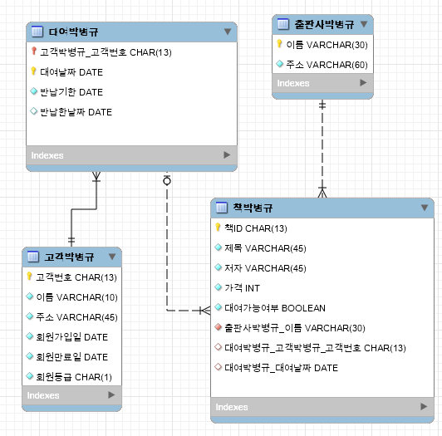

1. **(1)의 결과를 [Forward Engineering] 하여 스키마를 생성하시오**

* [Forward Engineering] 시작 페이지와 결과 페이지 (local instance에 반영된 화면)를 캡춰함

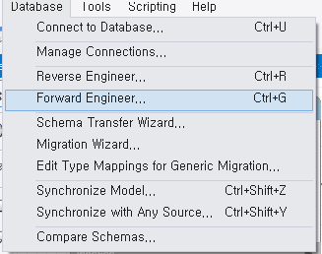

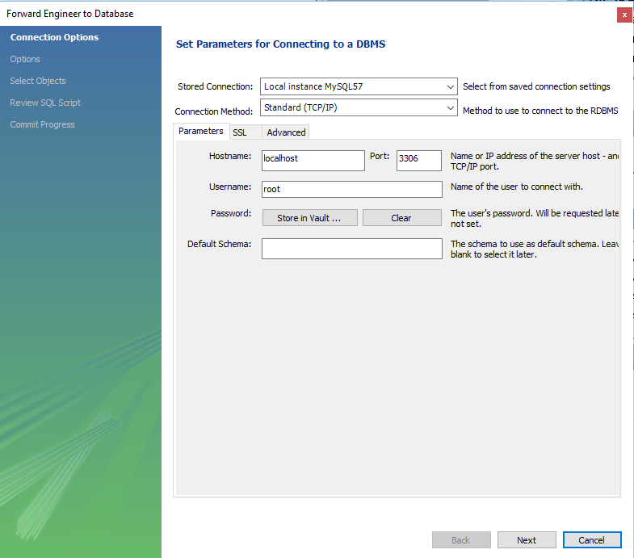

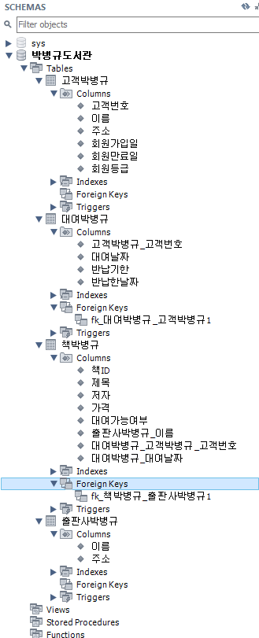

1. **위에서 설계되고 DBMS에 반영된 각 테이블들에 대해 INSERT 문을 3개 이상 작성하고 실행하시오.**

* 모든 실행쿼리 (INSERT 문)를 레포트에 작성함.

|  |
| --- |
| * INSERT INTO 출판사박병규 VALUES ('방송대출판사', '종로구 대학로86'); * INSERT INTO 출판사박병규 VALUES ('킹왕짱출판사', '경남 합천군'); * INSERT INTO 출판사박병규 VALUES ('DB출판사', '개성 평양냉면집 옆'); * INSERT INTO 고객박병규 VALUES ('201734-358188', '박병규', '서울시 종로구 대학로 86(동숭동)', 20170301, 20190228, 'A'); * INSERT INTO 고객박병규 VALUES ('201211-123456', '김삼성', '대전시 그 어딘가', 20120301, 20190228, 'B'); * INSERT INTO 고객박병규 VALUES ('200931-987651', '박엘지', '기장읍 구석 어딘가', 20090301, 20190228, 'E'); * INSERT INTO 대여박병규 VALUES ('201734-358188', 20170801, 20170810, Null); * INSERT INTO 대여박병규 VALUES ('201734-358188', 20170803, 20170810, Null); * INSERT INTO 대여박병규 VALUES ('200931-987651', 20170901, 20170910, Null); * INSERT INTO 책박병규 (책ID,제목,저자,가격,대여가능여부,출판사박병규_이름) VALUES ('1234567890123', '데이터베이책박병규스입문', 'DB천재',30000, True, 'DB출판사'); * INSERT INTO 책박병규 (책ID,제목,저자,가격,대여가능여부,출판사박병규_이름) VALUES ('2345678901234', '컴파일러', '컴파일러초보',15000, True, '방송대출판사'); * INSERT INTO 책박병규 (책ID,제목,저자,가격,대여가능여부,출판사박병규_이름) VALUES ('3456789012345', '알고리즘', '알고리즘전문가',40000, True, '킹왕짱출판사'); * INSERT INTO 책박병규 (책ID,제목,저자,가격,대여가능여부,출판사박병규_이름, 대여박병규_고객박병규_고객번호, 대여박병규_대여날짜) VALUES ('1234567890121', '데이터베이스입문', 'DB천재',30000, False, 'DB출판사', '201734-358188', 20170801); * INSERT INTO 책박병규 (책ID,제목,저자,가격,대여가능여부,출판사박병규_이름, 대여박병규_고객박병규_고객번호, 대여박병규_대여날짜) VALUES ('2345678901231', '컴파일러', '컴파일러초보',15000, False, '방송대출판사', '201734-358188', 20170801); * INSERT INTO 책박병규 (책ID,제목,저자,가격,대여가능여부,출판사박병규_이름, 대여박병규_고객박병규_고객번호, 대여박병규_대여날짜) VALUES ('3456789012341', '알고리즘', '알고리즘전문가',40000, False, '킹왕짱출판사', '201734-358188', 20170803); * INSERT INTO 책박병규 (책ID,제목,저자,가격,대여가능여부,출판사박병규_이름, 대여박병규_고객박병규_고객번호, 대여박병규_대여날짜) VALUES ('4567890123412', 'JSP프로그래밍', '자바멍청이',12500, False, 'DB출판사', '200931-987651', 20170901); |

* 각 테이블에 대해 SELECT문을 사용하여 입력된 결과를 출력하여 이미지 캡춰함.

SELECT * FROM 고객박병규;

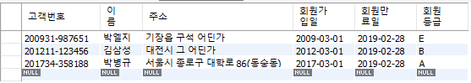

SELECT * FROM 출판사박병규;

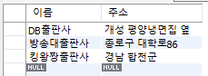

SELECT * FROM 책박병규;

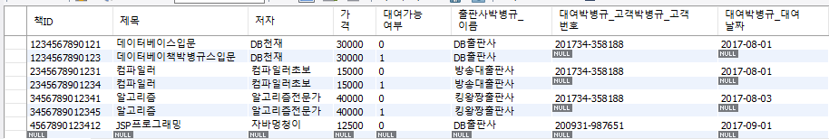

SELECT * FROM 대여박병규;

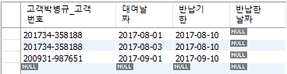

1. **다음과 같은 조건을 만족하는 쿼리를 작성하고, 실행결과를 이미지 캡춰하시오**

* DELETE문, UPDATE 문을 사용하는 자유질의를 2개씩 만드시오

UPDATE 고객박병규 SET 주소='서울특별시 성동구 아차산로 12 (성수동1가)' WHERE 고객번호='201211-123456';

UPDATE 책박병규 SET 가격=9900 WHERE 책ID='2345678901234';



DELETE FROM 책박병규 WHERE 책ID='4567890123412';

DELETE FROM 고객박병규 WHERE 고객번호='201211-123456';



* SELECT 문을 사용하여 본인 이름이 들어 있는 데이터를 검색하시오.

SELECT * FROM 고객박병규 WHERE 이름 = '박병규';





* SELECT 문을 사용하여 데이터정렬, 논리연산자 이용, 그룹질의를 사용하는 자유 질의를 각각 만드시오

SELECT 제목, 저자, 가격, 대여가능여부 FROM 책박병규 ORDER BY 가격;

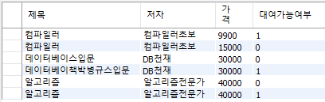



SELECT 제목, 저자, 가격, 대여가능여부 FROM 책박병규 WHERE 대여가능여부=True and 가격>15000;

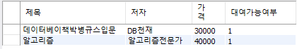



SELECT 대여가능여부, COUNT(*) FROM 책박병규 GROUP BY 대여가능여부;





1. **워크벤치에서 이미 DBMS에 반영된 테이블에 EER 에서 속성을 추가하였을 때, DBMS에 변경내용을 반영하는 방법은 무엇인가? (서술형)**

* Database 🡪 Synchronize Model 실행

